Сделано в СССР: новогодние ёлочные игрушки советской эпохи
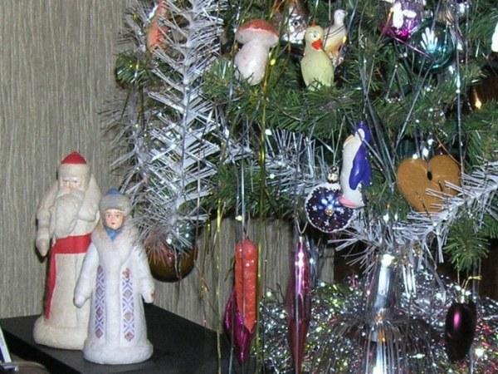
У многих из нас хранятся елочные игрушки, доставшиеся от бабушек и дедушек. Блестящие сосульки, шарики и шишки, извлекаемые ежегодно с антресолей, приводят в восторг наших детей. Но что среди этих украшений делают кукуруза, огурцы и космические корабли?
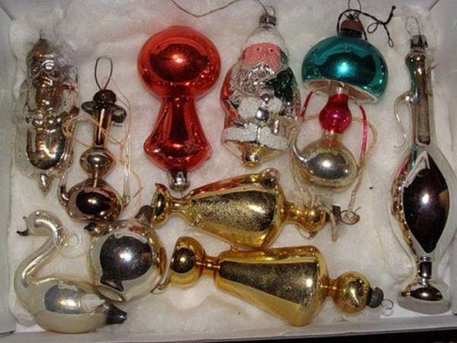
Советские игрушки - самые ценные
Необычные игрушки очень нравятся детям
Советские игрушки ценятся сейчас у антикваров намного выше, чем европейские, пусть даже более старинные (например, искусные игрушки XIX века из Германии). Немцы были монополистами по выдуванию стекла и заполонили ими весь мир. Их игрушек много! А советских мало, они уникальны, и поэтому вызывают ажиотаж.
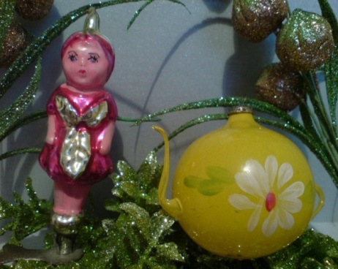
Именно советские новогодние игрушки, как никакие другие, отражали историю и события, происходившие в стране.
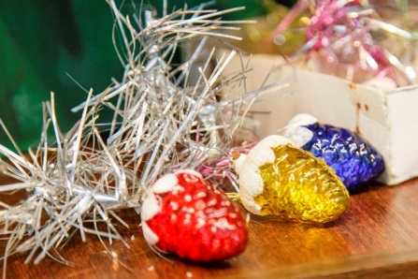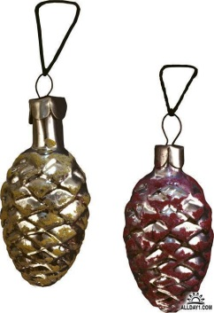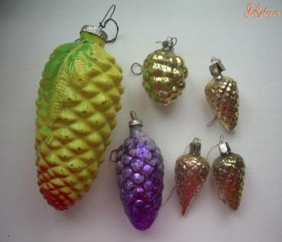
Яркие шишки никогда не выходили из новогодней моды
Елки и игрушки запрещали за буржуазность
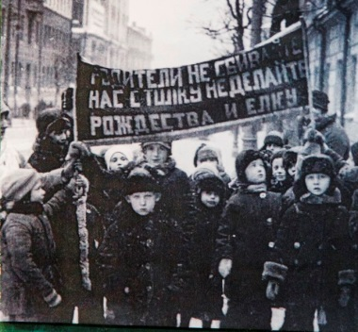
С такими плакатами разгуливали советские школьники
После революции 1917 года елки запретили, так как сочли, что это буржуазная традиция. Детей заставляли выходить на улицу с плакатами: "Родители, не сбивайте нас с толку! Не делайте Рождество и елку!" Но постепенно строительство социализма вошло в уверенное русло, Сталин произнес знаменитую фразу: "Жить стало лучше, жить стало веселей", - и разрешил новогодний праздник. Реабилитация елки состоялась в Харькове.
Новогодние игрушки с коммунистической символикой
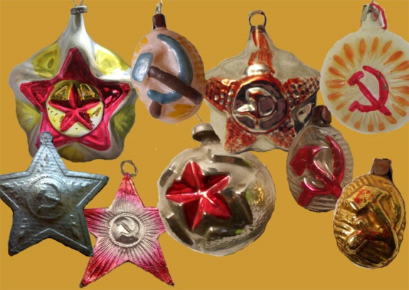
В 1935 году после того, как по предложению Максима Горького после 10-летнего перерыва в СССР возобновилось празднование Нового года, наступила новая эра новогодних игрушек. На смену старорежимным райским яблочкам, ангелочкам, апостолам и свечам пришли символы новой эпохи, которые, впрочем, за 70 лет пережили не одну трансформацию. В нашем обзоре самые популярные новогодние ёлочные игрушки советской эпохи.

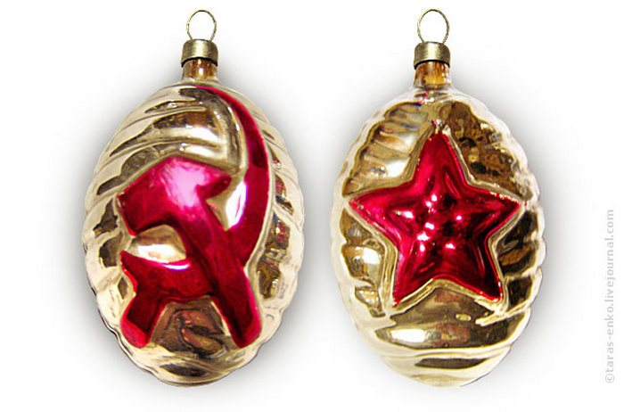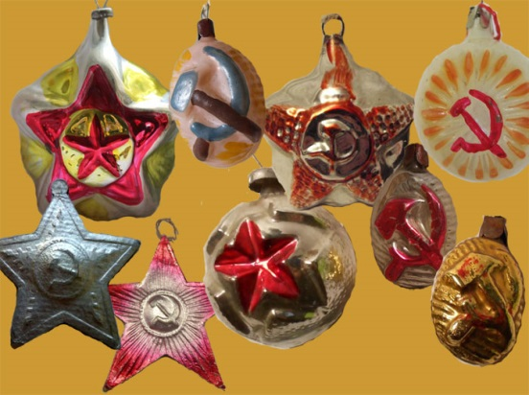
Серп, молот и звезда как обязательная составляющая праздника
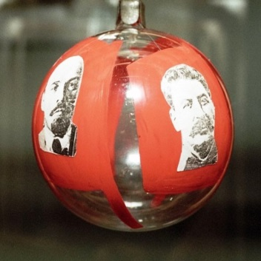
Выпустили первые стеклянные шары с изображениями членов политбюро и портретами вождей пролетариата. Отправили их на городские елки. Но стеклянные игрушки с портретами бились, и их быстро запретили. Зато начали производить елочные игрушки на бытовые темы.

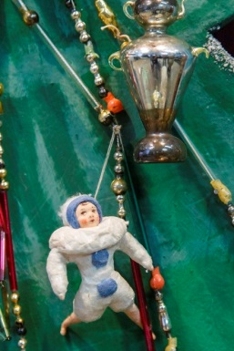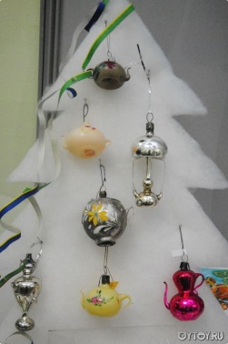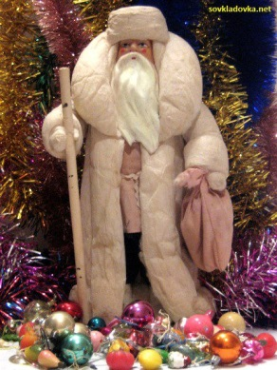

Особенно популярны были самовары. Возродилась ватная игрушка - стали делать Дедов Морозов из ваты. Появились стеклярусные бусы. А наряжая елку, низ дерева покрывали ватой, на нее рассыпали мелко битые игрушки, которые сверкали. Людям хотелось праздника и волшебства!

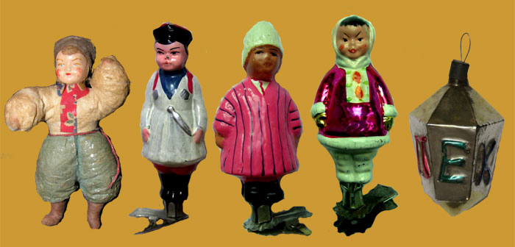
Дружба народов в СССР и не только. Фонарик, на гранях которого значится "Пекин" - русский с китайцем братья навек.

В войну игрушки делали на танковых заводах
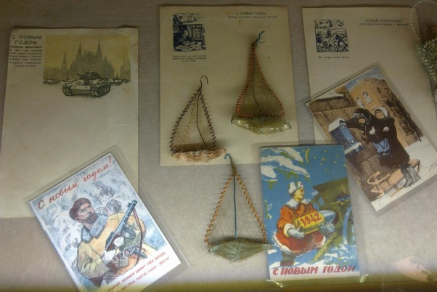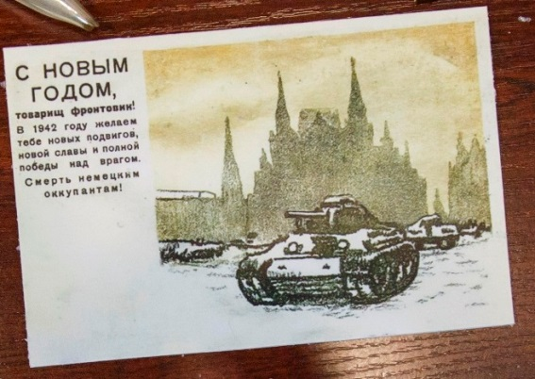
Открытка 40-х годов
Во время Великой Отечественной войны с игрушками было очень сложно. Елочные украшения наматывали из проволоки, делали из остатков ваты, мастерили из старых лампочек. Солдатиков и танки чеканили из остатков танкового производства на заводах в тылу. Игрушки отражали военное время.

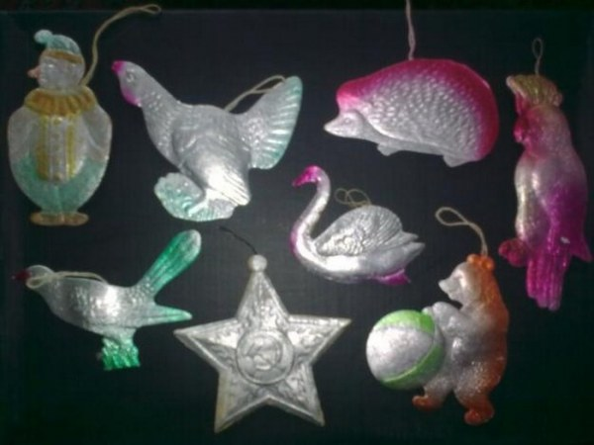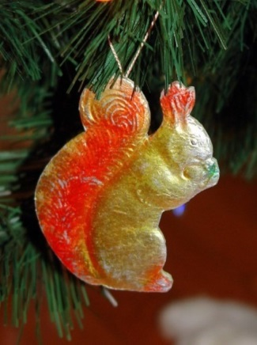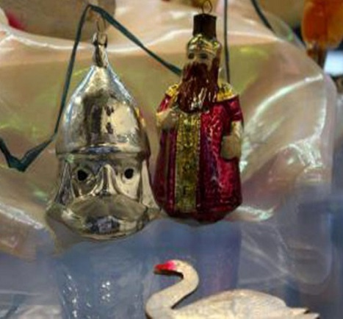
Только в послевоенные годы производство игрушек наладилось. Особенно популярными стали елочные украшения по сказкам Пушкина. Появились и картонажные игрушки с героями русских сказок, которые до сих пор можно увидеть во многих домах.

Новогодние игрушки времен хрущёвской "оттепели"

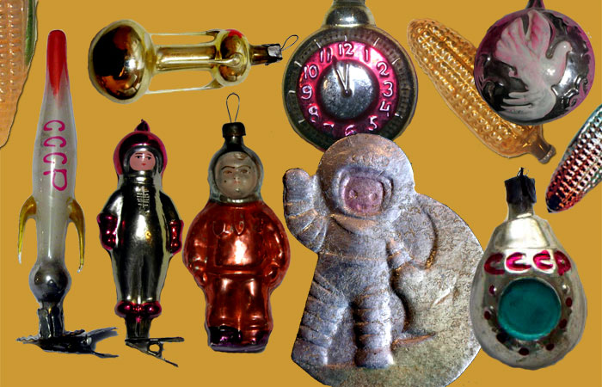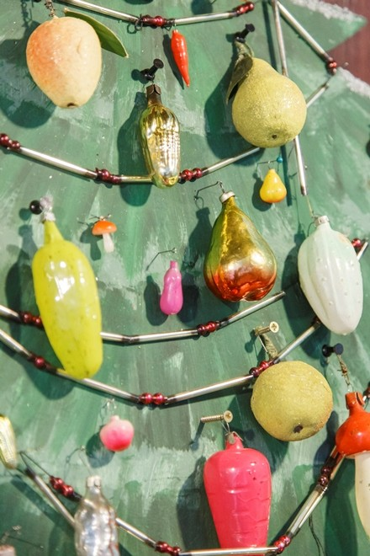
Главные символы эпохи Хрущёва - спутник, ракета , космонавты, фестиваль, "пять минут" и кукуруза.

Овощи и фрукты - атрибуты елки 50-х
Увлечение Никиты Хрущева сельскохозяйственной темой коснулось даже елочных игрушек! Кукуруза, горох и огурцы не только активно зрели на полях страны, но и расцветали на новогодних елках, иллюстрируя достижения пятилеток.

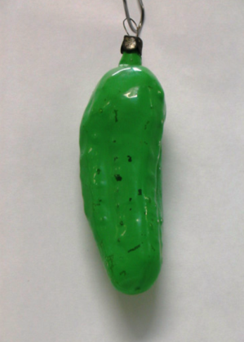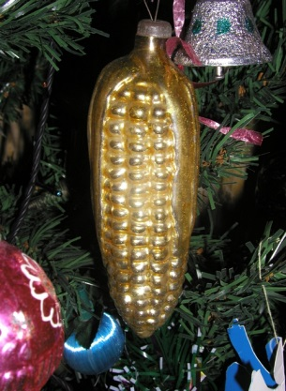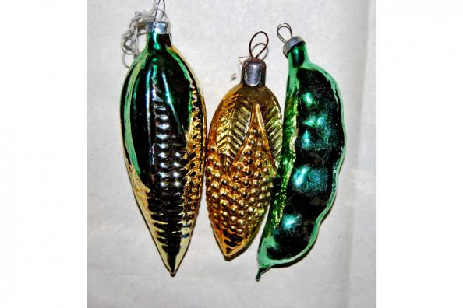
Их делали из стекла и композита - деревянной смеси, пропитанной бетоном. В 50-е годы стали активно выдувать стекло. Появились стеклянные гирлянды и звезды, венчавшие макушки елок. Дореволюционные звезды напоминали о шестиконечной Вифлеемской звезде.

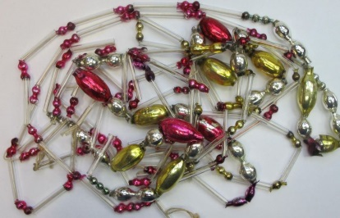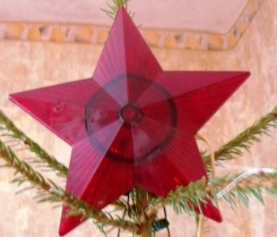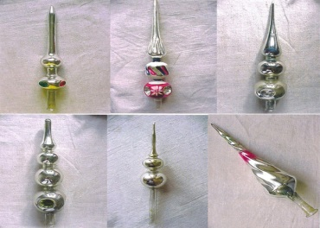
А украшения 50-х олицетворяли, конечно же, рубиновые кремлевские звезды с пятью лучами. К перестроечным 80-м годам лучики стали немного вытягиваться, как у старинных рождественских звезд. Кроме того, к ним начали проводить электричество, чтобы они зажигались вместе с гирляндами.

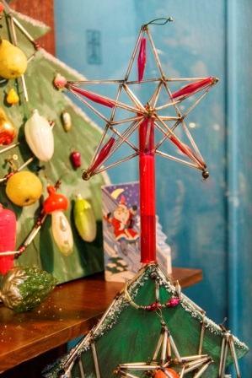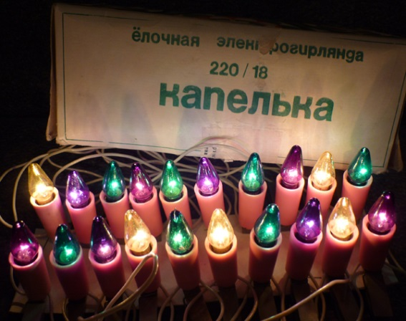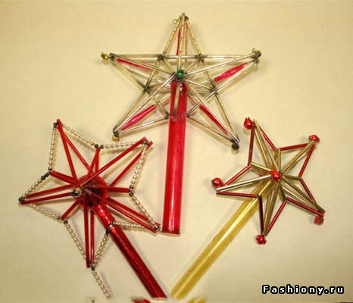

Новогодние игрушки середины прошлого века
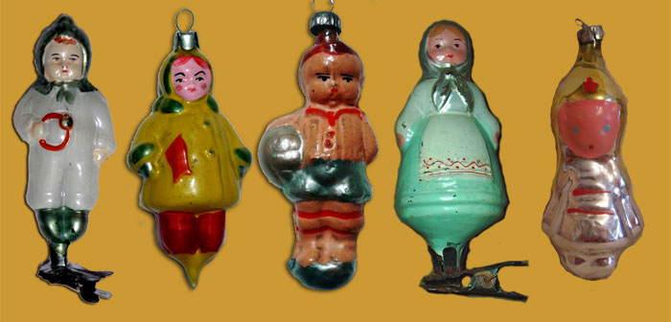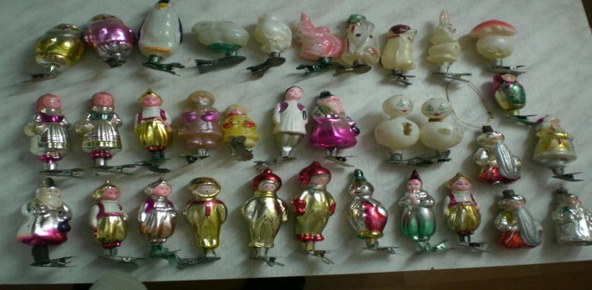
Игрушки 50-х годов отличались тщательностью изготовления. По фигуркам малышей можно сложить довольно точное представление о детской моде того времени.

Гагарин ввел новую моду на игрушки Космонавты - не редкость на елках 60-х
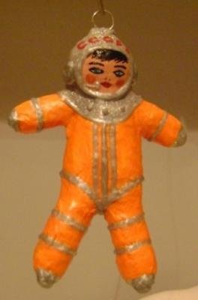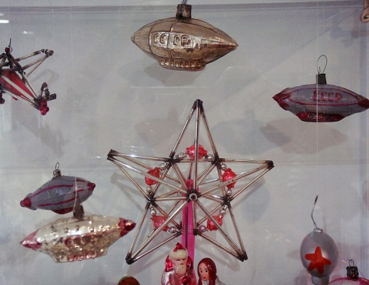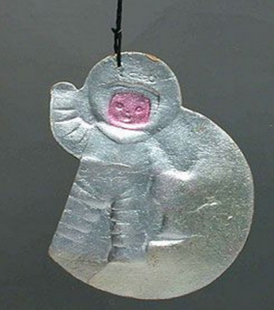
После выхода фильма "Карнавальная ночь" в 1956 году, елки стало модно украшать игрушечными стеклянными часиками. В 1961 году Гагарин побывал в космосе - и тут же на верхушки елок взлетели маленькие стеклянные космонавты и ракеты с надписью "СССР".
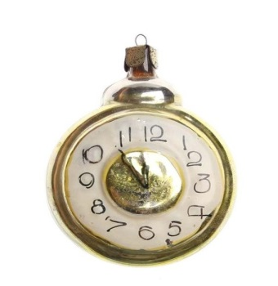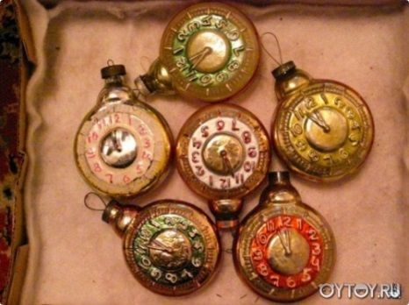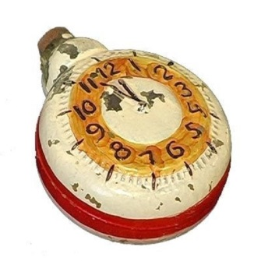
Часики сделала модными Людмила Гурченко
Неизменными оставались лишь сосульки и шишки. В 70-е годы появился дождик: тогда он был колючий, из жесткой фольги, очень мялся. Дети, которым нашивали такой дождик на воротники карнавальных костюмов, жаловались: нестерпимо кололо шею! В это же время появились игрушки из пенопласта и нейлона. А первые пластиковые игрушки считаются особо ценными!

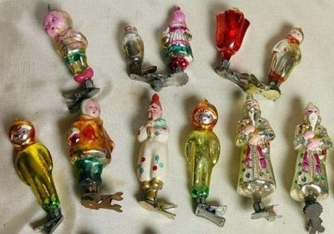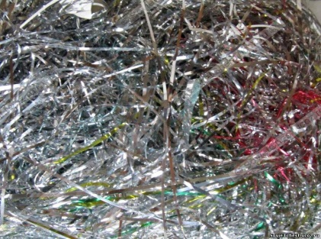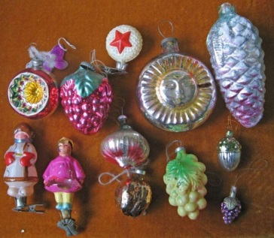

Были игрушки и из ваты

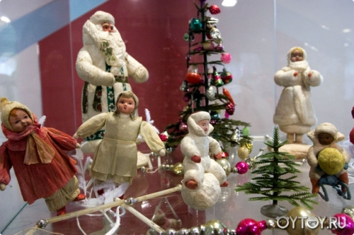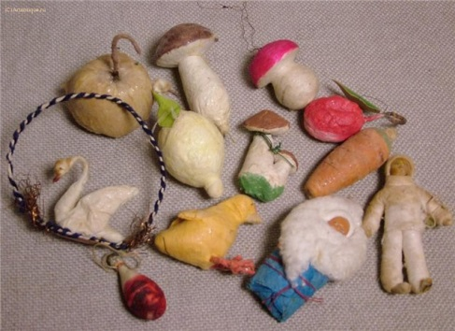

Так же в конце 30х годов была выпущена серия елочных украшений на восточную тему - это и Аладдин, и старик Хоттабыч, и восточные красавицы... Эти игрушки отличает восточная филигранность форм и ручная роспись.
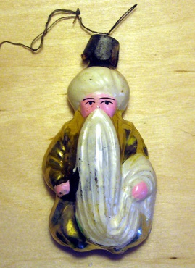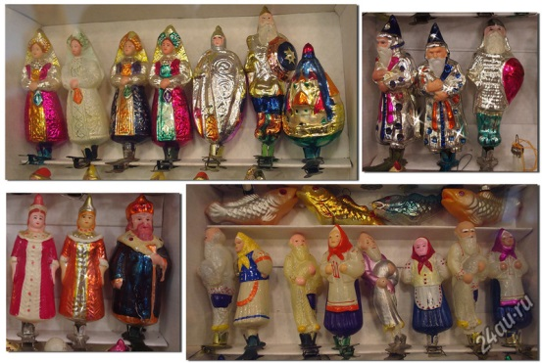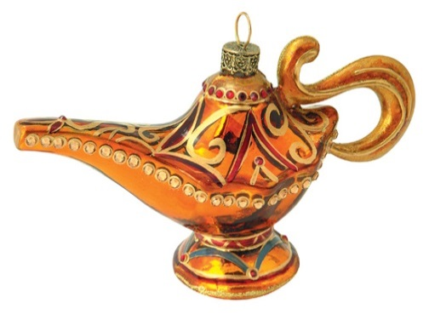
Елки разных эпох

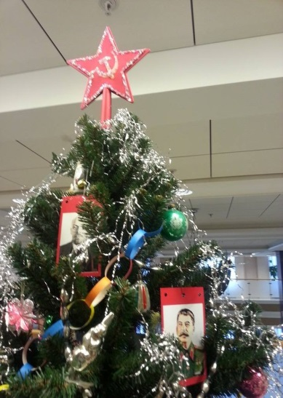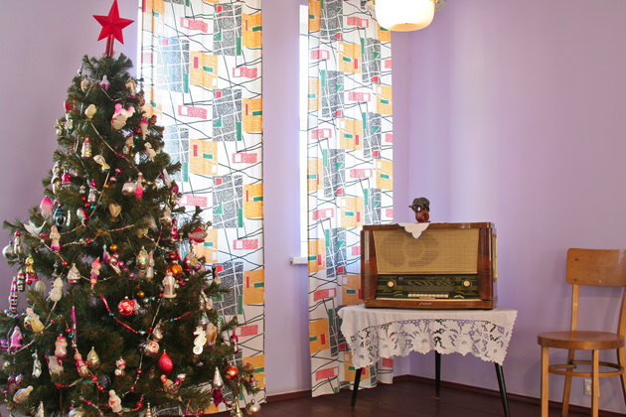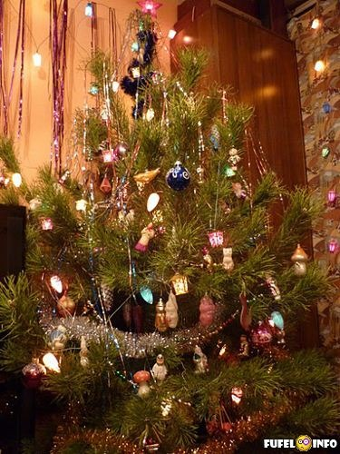

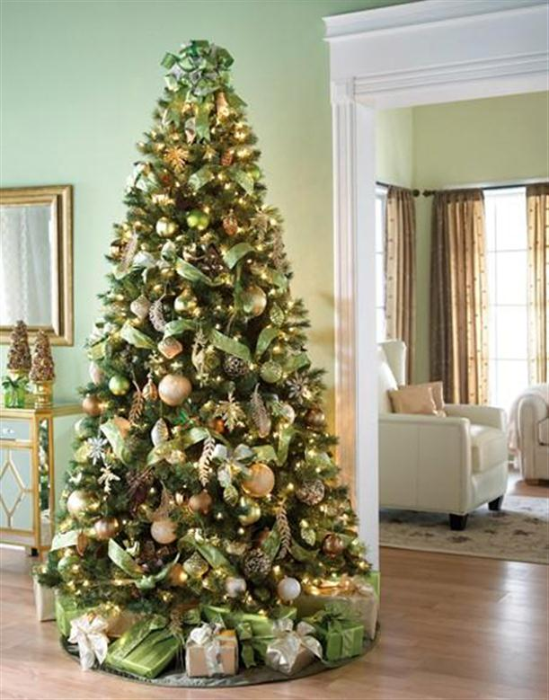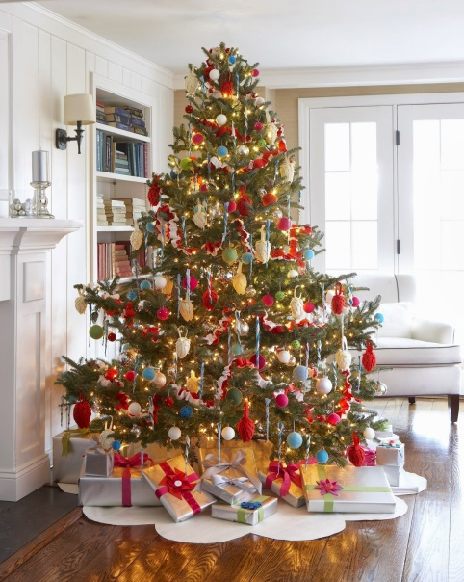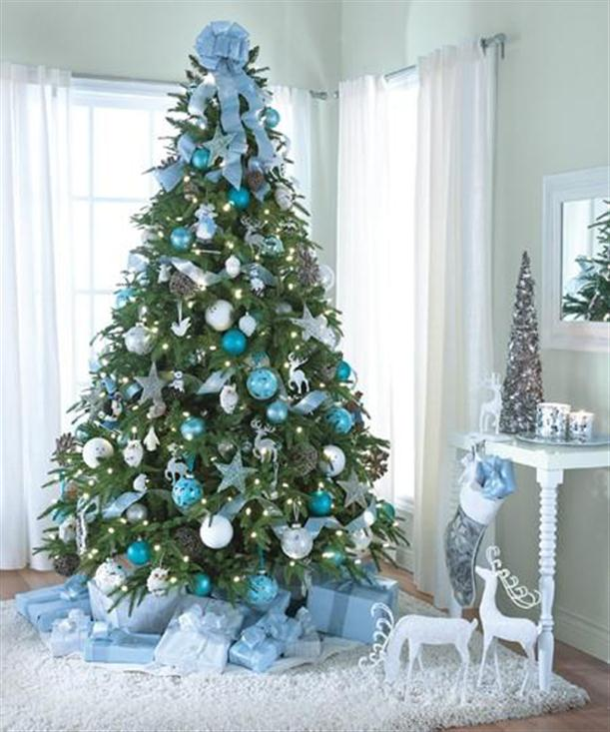

Консультация для родителей:

«Новогодние ёлочные игрушки советской эпохи»

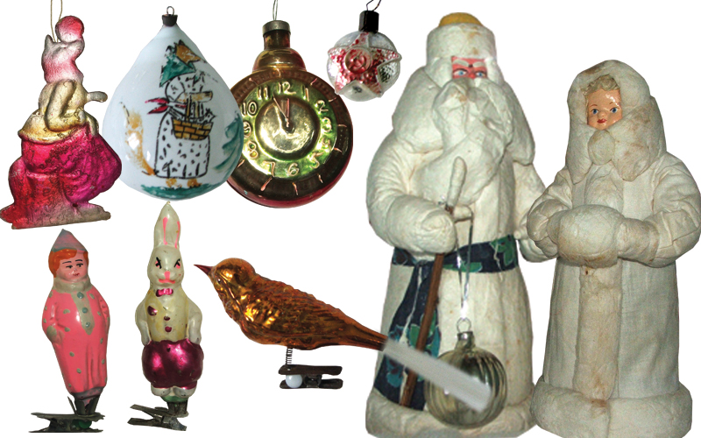

Составила: Е.В. Гюльмалиева

